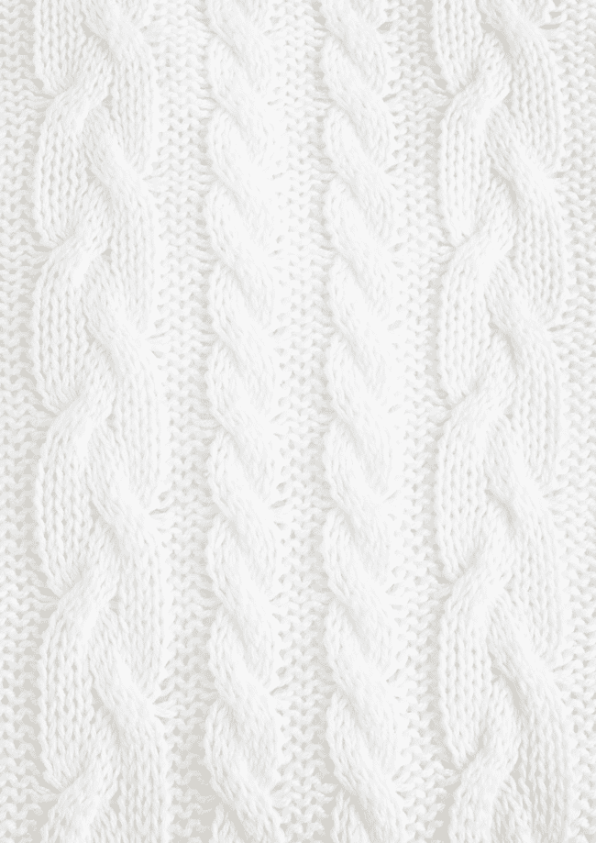

Hola

d e v u e l t a o t r a v e z
Septiembre

